ҰЛТ ДІҢГЕГІ – ҰЛЫТАУ!

Орындаған: Меңғали Аружан Үсенқызы
РЭТк-20-8 оқу тобының студенті
Ғ.Даукеев атындағы АЭжБУ
Жетекші: т.ғ.к., доцент Байдильдина С.Х.

«…Ұлытау – өте қасиетті жер. Ұлытау деп аталуының өзінің тарихи
мәні бар. Қазақтың ен даласының қай шетіне барсаң да, осындай қасиетті жерлер табылады. Шығысқа барсаң – Берел қорғаны бар, Орталыққа келсең – қалмақтармен соғысқан Аңырақай шайқасы өткен жер бар. Батысқа барсаң – Алтын Орданың хандары тұрған Сарайшық сияқты қасиетті мекен бар, Оңтүстікке барсаң – Түркістан тұр. Қазақстанда осындай қасиетті жерлер көп. Дегенмен, Ұлытаудың орны бір басқа».

Нұрсұлтан НАЗАРБАЕВ.

Талай-талай тарихи оқиғалардың куәсі болған кең байтақ сары дала, жау аяғы тимеген қасиетті жер, үш жүздің басы қосылған киелі өлке, ұлт ұясы Ұлытау өңіріне сапарымыз жайлы сөз қозғасам.
Қызылорда облыстық «Жас Ұлан» ұйымының төрайымы, менің ұстазым, Ақмырзаева Гүлайым Ермекбайқызы мен жас ұландық достарыммен бірге киелі өлкеге табанымыз тиген сәтте алған әсеріміз өте мол. Біз қасиетті таулары халқымыздың асылдарының көзін көрген Ұлытаудың ұлылығын сезіндік. Елбасының «Рухани жаңғыру» бағдарламасы аясында Республикалық «Жас Ұлан» ББЖҰ» РҚБ және «Сәтбаев қаласының жастар ресурстық орталығы» КММ ұйымдастыруымен 2018 жылдың 26-29 шілде аралығында киелі өлкеде «OTANSHYL-2018» республикалық балалар мен жастарға арналған туристік білім беру форумы өтті. «Көкмайса» демалыс орнындағы алғашқы күн Қазақстанның әр өңірінен жиналған жалынды жас ұландықтардың таныстығынан басталды. Жаңа отбасымызбен ортақ жұмыс атқарып, берілген тапсырмаларды бірге орындап, күндерімізді көңілді өткіздік. Шаңырағы биік көшпелі қазағымның киіз үйінде оянып, алтыбақанын теуіп, дәмді құртын жасап, шипалы қымызын дайындау бізге рухани құндылықтарымыздың қасиетін ұғынып, оларды қадірлеуге жол ашты.
Форумның екінші күнінде Ұлытау тау сілемдерінің ең биік шыңы Әулиетауды бағындырдық. Осы тұста Әулиетаудың кереметі жайлы айтпай кетуге болмайды.
Ұлттың тарихы, салт-дәстүрі мен әдет-ғұрпы Ұлытаудан бастау алады. Қазақ үшін Ұлытаудың орны ерекше. Рухани әлемнің кіндігі, Ұлытаудың жүрегі – Ақмешіт әулие (Әулиетау) шыңы. Бұл тауды Тәңір өзі таңдаған деседі. Аңыз бойынша Әулиетау шыңы – аспанға жақын, аспан мен жердің бір-бірімен түйісетін орны. Сондықтан да, ежелден тау киелі жер, тұрақты әрекет үстіндегі киелі күштердің ордасы, адамзаттың табиғатпен нәзік деңгейде байланысқа түсетін қасиетті орны болып саналған. Сол себепті, Ұлытауға келіп, құран бағыштап, зиярат етушілер саны толастамайды.
Рухани тұрғыдан қарағанда зиярат етудің басты міндеті – өмірдің мәнін, айқын мақсатыңды түсіну. Егер зиярат еткеннен кейін, әлемдегі бір адам рухани тазаратын болса, бұл – ұлы іс. Әулиетаудың күш-қуаты ойыңызды, санаңызды өзгертеді. Бәлкім, бұдан кейін сіз игілікті істермен кемелденіп, өміріңізді өзгертерсіз. Сондықтан, аз уақыт болса да, дүние тіршілігін тастап, Ұлытауға зиярат ету қажет. Бұдан кейін әлемге, айналаңыздағының барлығына сүйіспеншілікпен қарай бастайсыз. Ал, сүйіспеншілік дұрыс шешімдерге жетелейді. Мен де тау бөктерлеріне қарап, қазағымның кең даласына сүйсініп біраз тұрдым. Бұл қасиетті жер талай-талай тарихи оқиғаларға куә мекен екенін аңғардым.
Жас ұландықтармен бірге киелі шыңға өз туымызды тігіп, тарихи оқиғаның куәсі атандық.Осы тұста қазіргі болып жатқан сәттің өзі - тарих екенін сезінесің, ойланасың..
2011 жылы белгілі қазақстандық археолог, тарих ғылымдарының докторы, профессор Виктор Зайберт Әулиетау мен оның етегін зерттеп, Ұлытау қола дәуірінің, яғни, біздің дәуірімізге дейінгі ІІ мың жылдықтың өзінде-ақ киелі орын болған деген қорытындыға келді. Шынтуайтында, Ұлытаудың түркілер заманында және одан кейінгі кезеңдерде де қасиетті мекен болғаны дәлелдеуді қажет етпейді. Көшпенділердің ауыз әдебиеті киелі жер жайлы аңыз-әңгімелерді, жыр-дастандарды ықылым заманнан рухани асыл қазына ретінде сақтап, ұрпақтан-ұрпаққа мұра етіп, бүгінге күнге жеткізген.
Ұлытау өңірін аралаған адам «Хан ордасына» соқпай өтпейді. Бұл жерде қазақ хандарының барлығының дерлік инаугурациясы өткен. Тарихқа белгілі хандарды ақ киізге көтеріп, хан сайлап, олар халқына адал қызмет жасауға ант берген. Соның бірі Әбілқайыр хан, Төле би, Қазыбек би, Әйтеке би бастаған игі жақсылары Абылайды осы ордада ақ киізге көтеріп, хан сайлаған. Біз де тәуелсіздік жолында түлеп шыққан тарихи орынға тәу етіп қайттық. 1992 жылы Алматыда Дүниежүзі қазақтарының алғашқы құрылтайы өткені белгілі. Сонда алқалы жиынға қатысқан шетелдегі қандастарымыз, қашықтығына қарамастан, «Хан Ордасына» арнайы ат басын тіреп, тәу еткен. «Жарықтық хандардың ізі қалған жерді, олар отырған орынды көрген бізде енді арман жоқ» деп, ағынан жарылғанын естіген ел әлі айтып жүр. Бұл тарихи орынның қасиетті топырағына Елбасы Нұрсұлтан Назарбаевтың да табаны тиген. Хан шапанын киіп, қолына асатаяқ ұстап, хан шатырында төселген ақ киіздің үстіндегі орындықта отырған. Аманкелділік ақсақал Ахмет Арыстанов бата берген. 1993 жылғы 15 қыркүйектегі сол сапарында Ұлытаудың етегіне қойған «Белгітастың» қасында қазір Мемлекет тұтастығы мен халықтар бірлігінің Монументі әлі күнге дейін тұр.
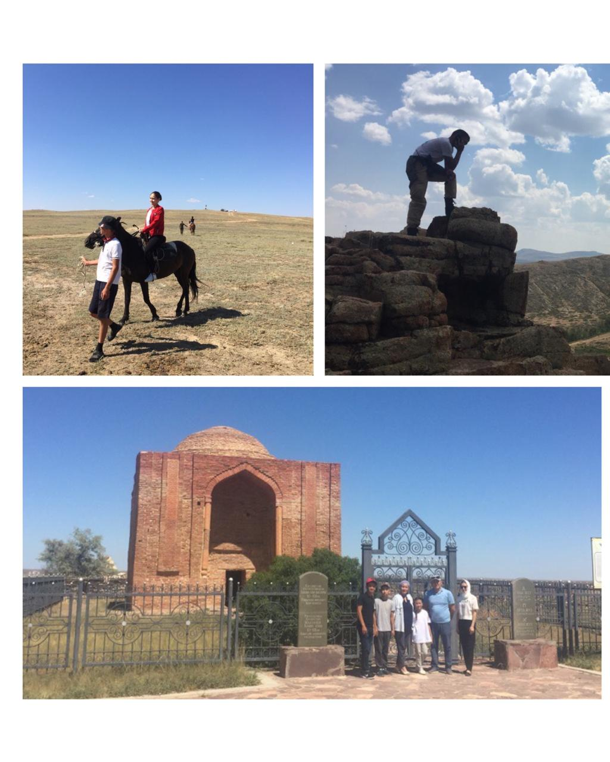
Ресми дерекке жүгінсек, Ұлытау өңірінде үш жүзден астам тарихи-мәдени жәдігер жатыр. Тасқа таңбаланған тарих! Оның көбісі ықылым заманның ғажайып мұрасы, сан ғасыр қойнауынан сыр шертетін ұлт шежіресі. Ертеден қалыптасқан тарихи сананың бір бөлшегі, өлкенің келесі кереметі - Алаша хан кесенесін де көру бізге бұйырыпты. Кесенеге жету үшін де біршама жол жүрдік. Бірақ оған еш өкінбедік. Себебі аңызға айналған тарихи жәдігерді өз көзімізбен көру - үлкен бақыт. Ал бақытқа жету жол оңай емес.
Нақ осы өңірде Жошы, Тоқтамыс хандар, сондай-ақ, ұлы қолбасшы, батыр Едіге және өзге де тарихи тұлғалар жерленген. Тағы да айтсақ, аңыздардың желісіне орай, Асан қайғы осы жерді қазақ халқының өмір сүруіне ыңғайлы Жерұйық деп айтқан. Бұл Ұлытау туралы айта алатын мың деректің бірнешеуі ғана. Ұлытау топырағы – алып тұлғалардың рухы тоғысқан жер. «Азияның арыстаны» атанған атақты Ақсақ Темір де осы өңірге ат шалдырған. Ұлытау аңыздарында – ұлттың ұйысуы, жұрттың жұмылуы айқын көрініс тапқанын Мемлекет басшысы да өз кезегінде айтып өткен еді.
«OTANSHYL-2018» жастарға туристік білім беру форумы өз мақсаты мен міндеттерін толық орындап, үлкен нәтижеге жетті деп сеніммен айта аламын. Ендігі мақсат – әлемнің назарын аудартып, өлкенің тарихи тұлғасын паш ету арқылы мәдени туризм нысанына айналдыру. Жоғары деңгейде өткен керемет форумның ұйымдастырушыларына алғысымыз шексіз. Жас ұрпаққа туған жер ұлылығын сезінуге мүмкіндік беріп, санамызға оның қадір-қасиетін ұқтыра алғанын айтқым келеді. Ұлытау баурайындағы әр күнімде тарихтың жаңа беттерін парақтап, келесі күнімді асыға күттім. Жүрегімде мәңгі сақталатын оқиғалардың сол жерде орын алғанына шексіз қуаныштымын. «Ескерткіш -елдіктің белгісі» деген сөзді бабаларымыз текке айтпаса керекті.

